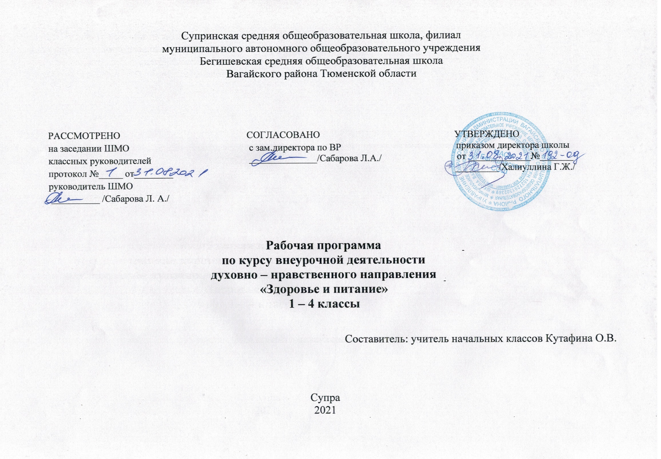
Планируемые результаты освоения курса внеурочной деятельности

Личностными результатами изучения данного курса являются:
- готовность и способность обучающихся к саморазвитию и познавательной деятельности;
- иметь первоначальное представление о здоровом образе жизни и правилах личной гигиены;
- знать этические нормы поведения во время экскурсий, викторин и соревнований;
- навыки сотрудничества в разных ситуациях;
- знать этические нормы, предъявляемые к сервировке стола, правила личной гигиены;
- объяснять некоторые правила вежливого, уместного поведения людей при общении во время приёма пищи.

Метапредметные результаты:
- классифицировать предметы по заданным критериям;
- объяснять смысл народных пословиц и поговорок
- строить простые сообщения, в том числе творческого характера;
- сравнивать предметы и объекты, находить общее и различия;
- ориентироваться в своей системе знаний;
- учиться договариваться о распределении ролей в игре, работы в совместной деятельности;
- делать простые выводы и обобщения в результате совместной работы группы.

Предметные результаты:
- умение делать выбор между вредными и полезными продуктами;
- иметь представления о рациональном питании;
- умение соблюдать гигиену и режим питания;
- иметь представление о пользе витаминов и минеральных веществ в жизни человека;
- иметь представление о значении жидкости для организма человека;
- иметь практические навыки распознавания вкусовых качеств продуктов;
- умение составлять личное меню, состоящее из полезных продуктов и блюд;
- умение культурно вести себя за столом во время приёма пищи.

Содержание курса внеурочной деятельности

Правила здорового образа жизни. – 2 часа
Самые полезные продукты.
Неполезные продукты: сладости, чипсы, напитки.
Меню здорового питания. – 2 часа
Овощи и фрукты – самые полезные продукты. – 2 часа
Малознакомые овощи.
Овощная зелень.
Дары леса. – 2 часа
Почему полезно есть рыбу. Рыба и рыбные блюда. – 2 часа
Мясо и мясные блюда. – 2 часа
Работа над проектом «Здоровое питание». – 5 часов
Молоко и молочные продукты. – 2 часа
Блюда из зерна. – 2 часа
Где найти витамины зимой и весной.
Кулинарное путешествие по России. – 4 часа
Любимое блюдо моей семьи.
Как правильно накрыть на стол.
Как правильно вести себя за столом.
Игра «Путешествие в страну Здорового питания».

Тематическое планирование

№ п/п | Наименование тем | Количество часов
1 | Правила здорового образа жизни. | 1
2 | Правила здорового образа жизни. | 1
3 | Самые полезные продукты. | 1
4 | Неполезные продукты: сладости, чипсы, напитки. | 1
5 | Меню здорового питания. | 1
6 | Меню здорового питания. | 1
7 | Овощи и фрукты – самые полезные продукты. | 1
8 | Овощи и фрукты – самые полезные продукты. | 1
9 | Малознакомые овощи. | 1
10 | Овощная зелень. | 1
11 | Дары леса. | 1
12 | Дары леса. | 1
13 | Почему полезно есть рыбу. Рыба и рыбные блюда. | 1
14 | Почему полезно есть рыбу. Рыба и рыбные блюда. | 1
15 | Мясо и мясные блюда. | 1
16 | Мясо и мясные блюда. | 1
17 | Работа над проектом «Здоровое питание». | 1
18 | Работа над проектом «Здоровое питание». | 1
19 | Работа над проектом «Здоровое питание». | 1
20 | Работа над проектом «Здоровое питание». | 1
21 | Работа над проектом «Здоровое питание». | 1
22 | Молоко и молочные продукты. | 1
23 | Молоко и молочные продукты. | 1
24 | Блюда из зерна. | 1
25 | Блюда из зерна. | 1
26 | Где найти витамины зимой и весной. | 1
27 | Кулинарное путешествие по России. | 1
28 | Кулинарное путешествие по России. | 1
29 | Кулинарное путешествие по России. | 1
30 | Кулинарное путешествие по России. | 1
31 | Любимое блюдо моей семьи. | 1
32 | Как правильно накрыть на стол. | 1
33 | Как правильно вести себя за столом. | 1
34 | Игра «Путешествие в страну Здорового питания». | 1
 | Итого: | 34 ч.

